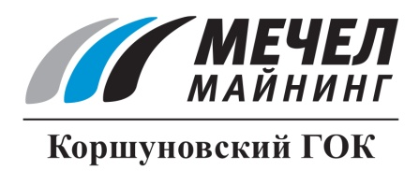

ДЕТИ РАБОТНИКОВ КОРШУНОВСКОГО ГОКА ОТДОХНУТ В ЛУЧШИХ ЗДРАВНИЦАХ ИРКУТСКОЙ ОБЛАСТИ И КРЫМА

Железногорск-Илимский, Россия – 14 июня 2016 г. – Более 200 детей работников ОАО «Коршуновский ГОК» (входит в Группу «Мечел») смогут отдохнуть и поправить здоровье в детских оздоровительных лагерях и санаторно-курортных учреждениях Иркутской области и Крыма.
Первые группы детей уже отправились в местный санаторий-профилакторий «Дружба» и санаторий «Русь» (Усть-Илимск). Юные железногорцы также отдохнут в оздоровительных лагерях г. Братска («Солнечный», «Юбилейный», «Надежда»), г. Иркутска («Ангара») и в усть-илимском «Лосенке». Красивая природа, хорошее питание, обилие лечебно-оздоровительных процедур – вот главные преимущества сибирских здравниц.
«В соответствии с коллективным договором работники комбината, отправляющие своих детей в оздоровительные учреждения Иркутской области, оплачивают лишь 10 процентов от стоимости путевки. Поэтому летний детский отдых является доступным для каждой семьи», – подчеркнул управляющий директор ОАО «Коршуновский ГОК» Борис Седельников.
География летнего детского отдыха не ограничивается рамками Иркутской области. Как и в прошлом году, в списке здравниц значится один из лучших лагерей Крыма – «Мандарин».

ОАО «Коршуновский ГОК»
Сергей Кулыгин

